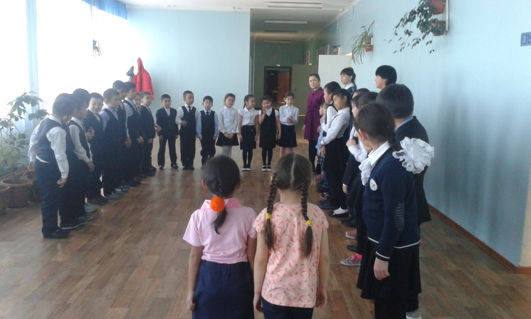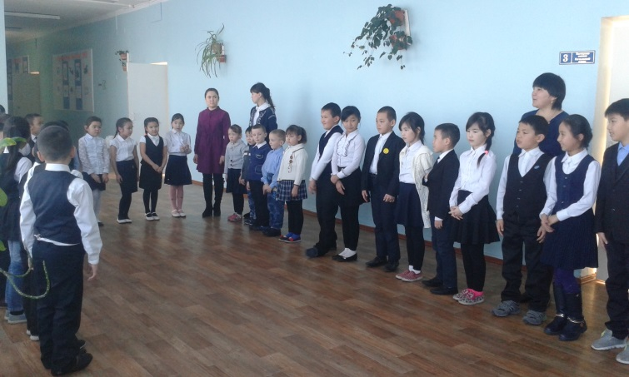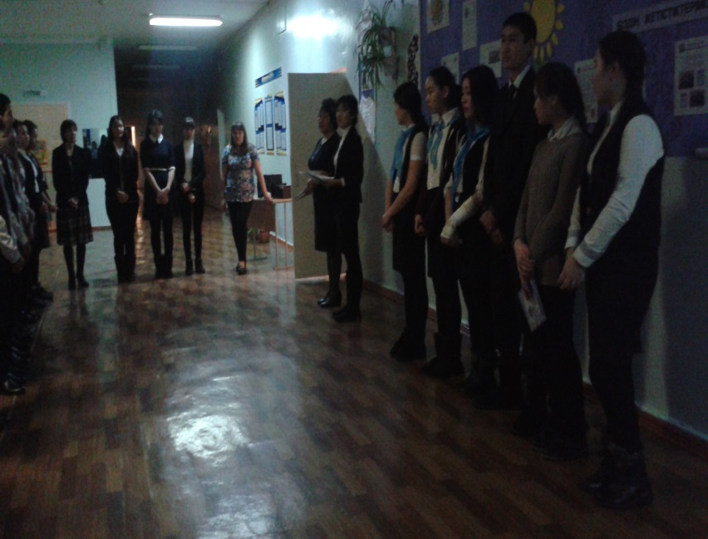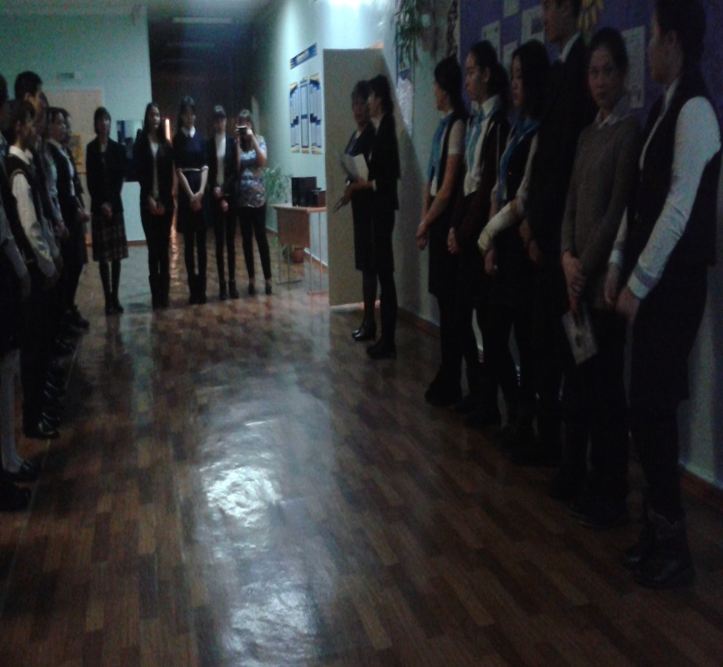2017 жылдың 02-13 ақпан аралығында өзін-өзі тану пәнінен «Махаббат пен шығармашылық педагогикасы» атты онкүндік басталды. Бұл онкүндікті біздің мектебіміздің тәрбие ісі жөніндегі орынбасары Оразалина З.З. мен өзін-өзі танудың мұғалімі Хасен Н. салтанатты түрде ашты. Осы онкүндікте өткізілетін іс-шаралармен жоғары сынып және бастауыш сынып оқушылары мен ұстаздарды таныстырды.